### **Семантическое ядро для поисковых кампаний**

#### **1 этап. Сбор базовых ключевых слов**

Прежде всего подумайте, какие слова характеризуют вашу нишу. Например, для интернет-магазина по продаже iPhone будут очевидны следующие слова: iPhone, айфон, купить, заказать и т. д. Для удобства записывайте слова в таблицу Excel.

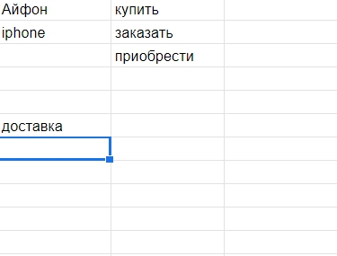

Если у вас закончились идеи, то зайдите в [yandex.wordstat.ru](https://wordstat.yandex.ru/) и посмотрите, что ищут при вводе, например, iPhone.

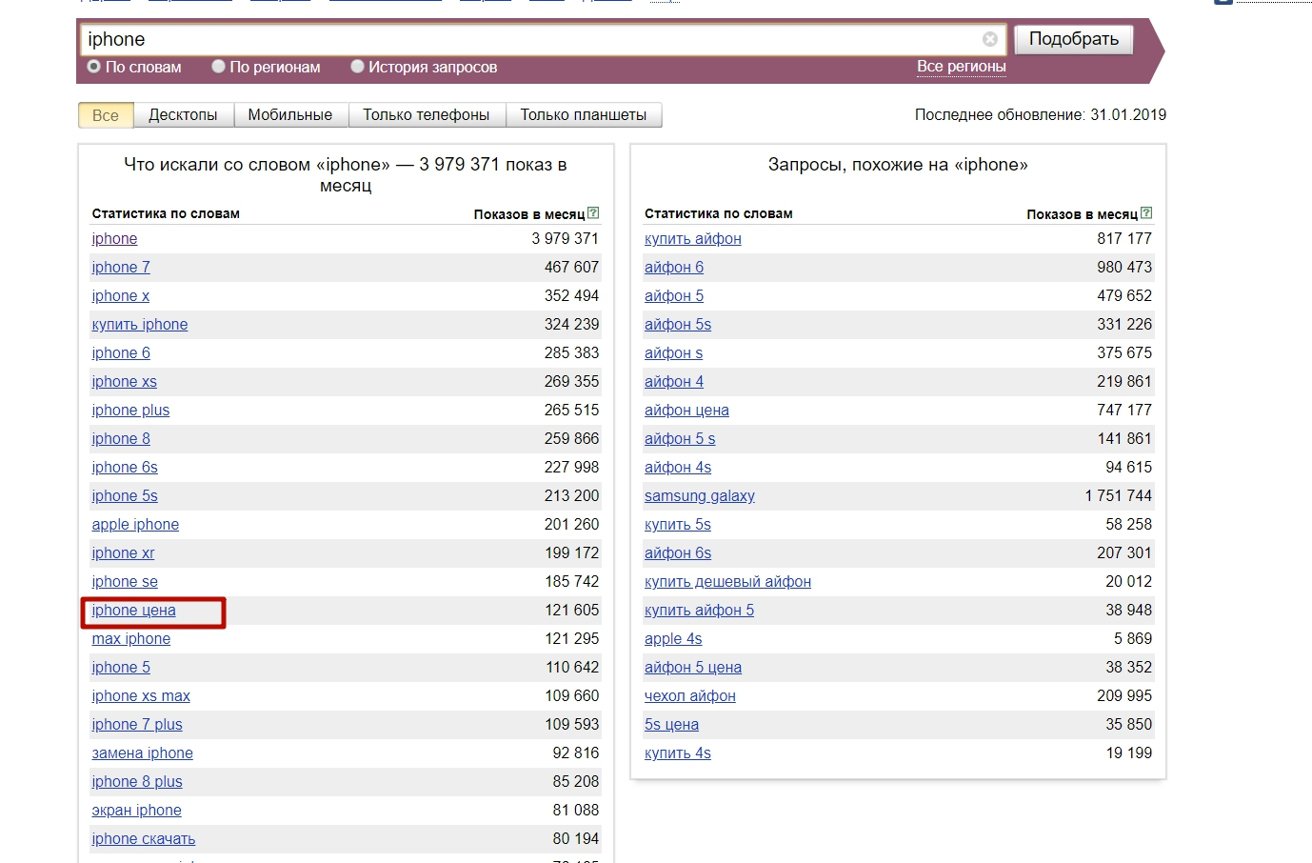

К собранному в Excel списку добавим слово «Цена».

Далее, найденные слова нужно скомпоновать. Это можно сделать через инструмент eLama «[Комбинатор ключевых фраз](https://help.elama.global/hc/ru/articles/360013557453-%D0%9A%D0%B0%D0%BA-%D1%80%D0%B0%D0%B1%D0%BE%D1%82%D0%B0%D1%82%D1%8C-%D1%81-%D0%9A%D0%BE%D0%BC%D0%B1%D0%B8%D0%BD%D0%B0%D1%82%D0%BE%D1%80%D0%BE%D0%BC-%D0%BA%D0%BB%D1%8E%D1%87%D0%B5%D0%B2%D1%8B%D1%85-%D1%84%D1%80%D0%B0%D0%B7-%D0%BD%D0%BE%D0%B2%D1%8B%D0%B9-%D0%BB%D0%B8%D1%87%D0%BD%D1%8B%D0%B9-%D0%BA%D0%B0%D0%B1%D0%B8%D0%BD%D0%B5%D1%82-)»:

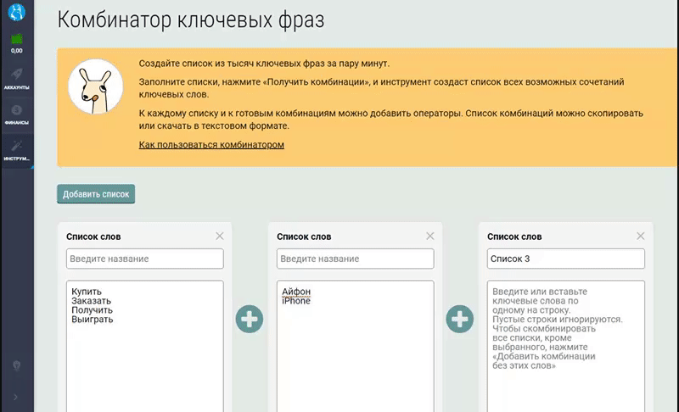

Полученные фразы мы будем использовать на следующем этапе.

#### **Этап 2. Подбор семантического ядра**

Снова обратимся к сервису Wordstat и узнаем количество запросов пользователей по тому или иному слову. Это поможет в создании семантического ядра.

Установите расширение Yandex Wordstat Assistant для браузера, чтобы собрать запросы и их частотность быстрее:

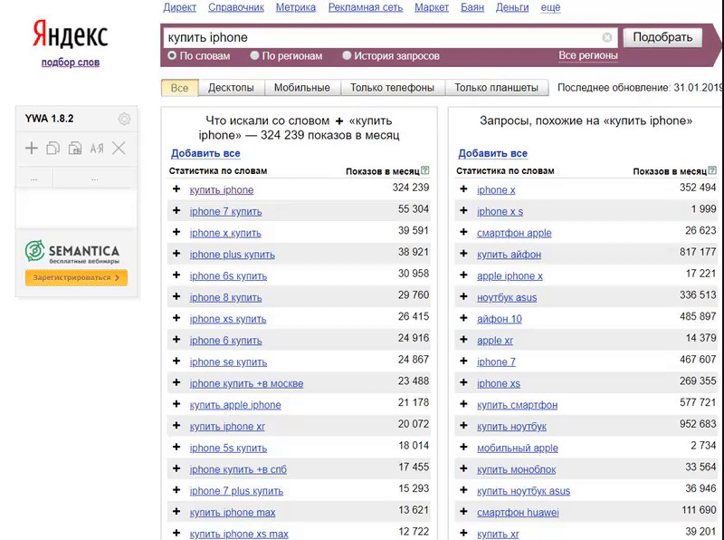

Итак, получился список и одна свободная колонка, которая нужна для списка минус-слов.

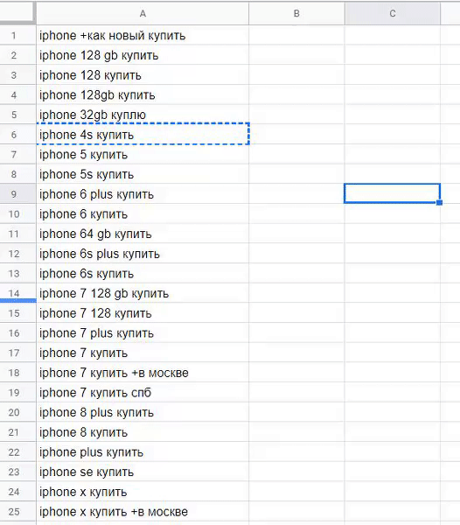

#### **Этап 3. Чистка семантического ядра**

Например, я не продаю iphone 7 в рассрочку в Минске, поэтому исключаю 7, минск, рассрочка. Содержащие эти слова и ключи стоит удалять сразу же, чтобы они случайно не попали в ключевые фразы.

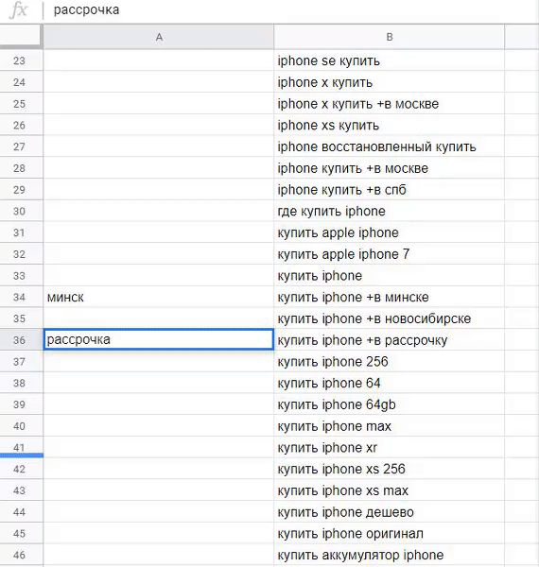

Если требуется удаление нескольких фраз, то сократите время поисков, используя фильтр Excel.

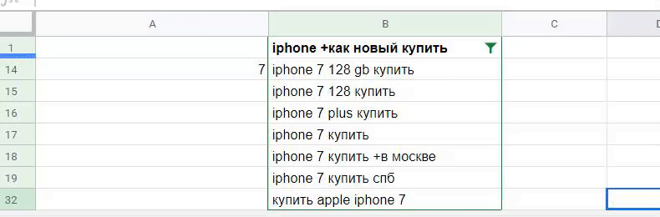

Для кампаний в Google Ads можно выбрать «Планировщик ключевых слов».

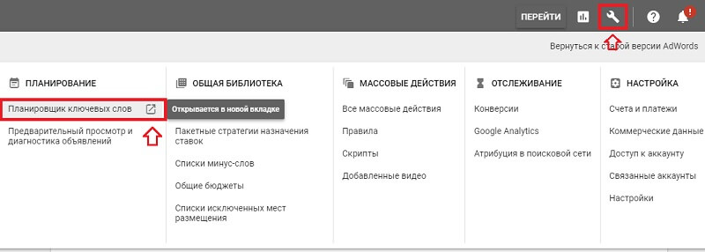

По сравнению с Wordstat он имеет больше функций, благодаря которым можно:

* узнать конкурентность ниши и процент показа объявлений;
* минимальные/максимальные ставки для показа объявлений внизу/вверху страницы.

В списке могут появиться фразы с минимальным различием, например, «iphone 8 в москве» и «iphone 8 купить спб». Для того, чтобы система показывала объявления, релевантные запросу, нужно провести [кросс-минусацию](https://help.elama.global/hc/ru/articles/360013446414-%D0%9A%D0%B0%D0%BA-%D0%BF%D1%80%D0%BE%D0%B2%D0%B5%D1%81%D1%82%D0%B8-%D0%BA%D1%80%D0%BE%D1%81%D1%81-%D0%B2%D1%8B%D1%87%D0%B8%D1%82%D0%B0%D0%BD%D0%B8%D0%B5-%D0%BD%D0%BE%D0%B2%D1%8B%D0%B9-%D0%BB%D0%B8%D1%87%D0%BD%D1%8B%D0%B9-%D0%BA%D0%B0%D0%B1%D0%B8%D0%BD%D0%B5%D1%82-), например, через eLama.

Для получения более точного результата попробуйте комбинировать все инструменты.

#### **Этап 4. Заключительный**

Теперь у вас есть отдельно список с ключевыми фразами и минус-словами. Вам нужно составить объявления таким образом, чтобы ключевая фраза была в первом или втором заголовке. Так вы сможете увеличить CTR объявления, а следовательно, уменьшить его стоимость.

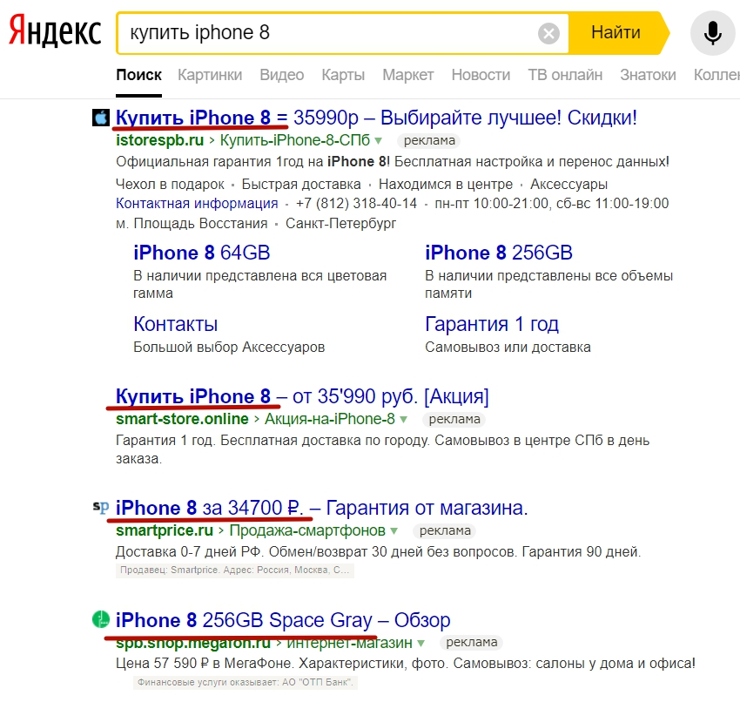

#### **Операторы и типы соответствия ключевых слов в Яндекс.Директе и Google Ads**

Операторы и типы соответствия необходимы для уточнения запросов пользователей. Например, вы создали акционное рекламное объявление, в котором говорите о продаже билетов из Москвы в Санкт-Петербург, то используйте оператор. Таким образом, люди, которые хотят поехать из Санкт-Петербурга в Москву, не увидят ваше объявление.

Для экономии времени используйте «Комбинатор ключевых фраз», который автоматически добавит операторы +, ! в ваши списки. Под столбцами с собранным списком нажмите на «Дополнительно» и выберите оператор:

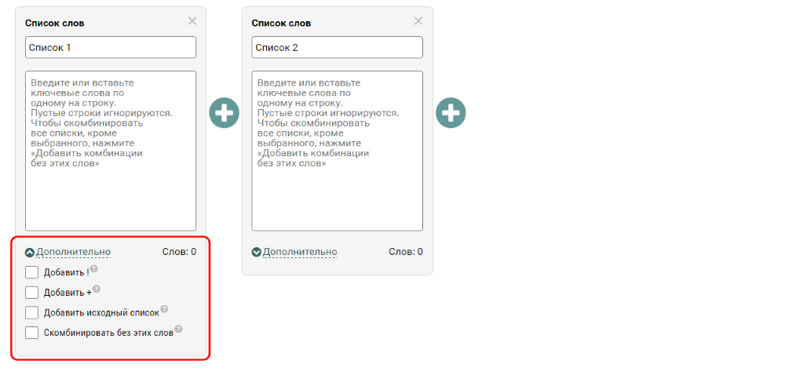

Если нужны типы соответствия/операторы, которых нет в «Комбинаторе ключевых фраз», то используйте Excel. Например, вы можете вставить оператор перед повторяющимся словом. Полный список операторов Яндекс.Директа есть на странице [помощи](https://yandex.ru/support/direct/keywords/symbols-and-operators.html), а для типов соответствия Google Ads — [здесь](https://support.google.com/google-ads/answer/7478529?hl=ru).

#### **Подбор ключевых слов для КМС и РСЯ**

Ключевые фразы для РСЯ и КМС не нужно уточнять. Достаточно создать семантическое ядро с широкими ключевыми фразами, которые взаимосвязаны между собой. Если вы не уверены в собранных ключевых словах или боитесь мусорного трафика, то воспользуйтесь помощью Google Ads. Войдите в Аккаунт — Ключевые слова — Ключевые слова КМС или видео — введите свой сайт или услугу — система покажет релевантные ключи. Подобранные ключи можете использовать не только для КМС, но и для РСЯ.